新中小学生汉语考试（YCT）介绍
新YCT是一项国际汉语能力标准化考试，考查汉语非第一语言的15岁以内的中小学生在日常生活和学习中运用汉语的能力。
新YCT由两部分组成：笔试、口试。 考试等级、时长和费用如下表所示：
笔试 | 费用
YCT（四级）- 85 分钟 | 46 列弗
YCT（三级）- 60 分钟 | 46 列弗
YCT（二级）- 50 分钟 | 23 列弗
YCT（一级）- 35 分钟 | 23 列弗
口试 | 费用
YCT (中级) - 21分钟 | 46 列弗
YCT (初级) - 19 分钟 | 23 列弗

新 YCT 各等级与《国际汉语能力标准》《欧洲语言共同参考框架 (CEF)》及新HSK 的对应关系如下表所示：
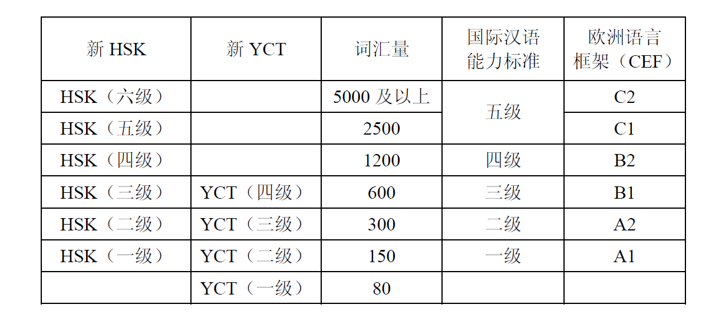
新YCT报名网站：http://www.chinesetest.cn （该网站有英文、韩文、日文、法文和俄文版本）。
考试结束后 3 周，考生将获得新YCT 成绩报告。
您可以通过电子邮件接收其他相关的信息：hsk.test.sofia@gmail.com

